# Эколого-биологический центр “Крестовский остров”

# Лаборатория Экологии Морского Бентоса

# (гидробиологии)



# А. Бритиков

# Влияние мидий на двигательные способности литоральных брюхоногих моллюсков

# Санкт-Петербург

# 2023

###### В работе анализировались влияние мидий на двигательную активность литоральных брюхоногих моллюсков за счет прикрепления к ним биссусных нитей. Были поставлены следующие вопросы: 1. влияет ли прикрепление биссусных нитей на скорость передвижения у гидробий и литторин? 2. влияет ли прикрепление биссусных нитей на вариабельность продвижения у этих двух видов? 3. влияет ли прикрепление биссусных нитей на время подготовки к движению моллюсков? Было показано, что у литторин, подвергшиеся прикреплению биссусом уходило больше времени, чтобы начать движение, их скорость была значимо ниже, а движение более направленно, чем у свободных. У гидробий значимых связей статуса со скоростью передвижения, с вариабельностью продвижения и с временем подготовки к движению не было выявлено.

# Введение

Мидиевые скопление соединенных между собой биссусными нитями, так же известным как друзы, являются консорцием с ярко выраженными топическими связями (Варигин 2018). Топические связи характеризуются тем, что один организм-детерминант изменяет внешнюю среду в худшую или в лучшую сторону для другого организма-консортанта (Беклемишев 1951). Консортантами в этих связях, могут выступать различные беспозвоночные организмы такие как полихеты трубкостроители, ракообразные, олигохеты (Tsuchiya & Nishihira 1986, Dittmann 1990, Хайтов et al. 2007). Консортантов в подобных связях может привлекать предоставляемые им детерминаторами убежище от своих естественных врагов, создаваемый субстрат и пища. (Турмухаметова & Пайдышева 2011, Кособокова & Морозова 2016). Мидии являясь активными биоседиментаторами (Tsuchiya & Nishihira 1986) способствуют накоплению в друзах осадка, который может привлекать консортантов.

Одними из наиболее многочисленных форм, населяющих скопления мидий, оказываются брюхоногие моллюски (представители семейства *Littorinidae* и *Hydrobiidae*). В работе Хайтов & Артемьева (2004) было показано, что в мидиевых друзах количество мертвых улиток значительно превышает их обилие за пределами скопления мидий. Авторы предположили, что моллюски, привлеченные обилием детрита, попав в друзу испытывают на себе негативное воздействие из-за чего умирают и их раковины накапливаются в друзах. Однако прямых доказательств в пользу этой гипотезы не было найдено. В работе Кириллова (2016) изучался выбор субстрата брюхоногими моллюсками *Littorina* и *Hydrobia*. В этой работе было показано, что гидробии больше тяготеют к мидиям, как к биологически активному субстрату, в то время как литторин привлекала твердая поверхность, как таковая (раковины мертвых мидий), при этом улитки избегли скоплений живых мидий.

По сути дела, изучая влияние мидий на улиток, мы проводим анализ воздействия экологического фактора, имеющего биотическую природу (Васильев & Васильева 2003, Бродский 2007). Общая схема воздействия экологического фактора подразумевает наличие диапазонов оптимума, пессимума и летали (Бродский 2007, Чернова et al. 2020). Оптимальными являются те значения факторов, при которых возможно размножение организмов, в диапазон пессимума попадают те значения, при которых организм может существовать, но его репродукция подавлена и, наконец, летальные значения фактора подразумевают гибель организма (Бродский 2007, Фролова 2010). В проведенных ранее исследованиях (Хайтов & Артемьева 2004, Кириллова 2016) о положительном или отрицательном влиянии мидий на улиток судили по показателям обилия гастропод в друзах или за их пределами. Вместе с тем, более надежным показателем уровня благосостояния организма, находящегося под влиянием экологического фактора, являются те характеристики, которые могут быть скоррелированными с репродуктивной активностью животного, к числу которых относятся многие физиологические характеристики (Kappes & Haase 2012). Так, например, в работе А. Бритикова (Бритиков 2022) было показано, что литторины, плененные биссусом мидий, выделяли значимо меньше пеллет, чем свободные. У свободных литторин число выделяемых пеллет возрастало с увеличением размера моллюска, в то время как у плененных число пеллет не зависело от размера моллюска. В отличи от литторин, плененные гидробии большого размера выделяли столько же пеллет сколько и свободные, а плененные гидробии небольшого размера выделяли даже больше пеллет, чем свободные того же размера. В работе этого года мы решили изучить влияние мидий на гастропод менее косвенно, так как изменение двигательной активности влечет за собой изменение питания и репродукции животного. Целью моей работы было узнать, как биссусное прикрепление влияет на двигательные способности литторин и гидробий.

# Материал и методика

## Сбор материалов

Работа проводилась на территории Кандалакшского заповедника на острове Ряжков. Непосредственный сбор материалов происходил на илисто-песчаной литорали Южной губы (координаты точки сбора 67.008560 N, 32.571260 E).

По малой воде, мы собирали мидиевые друзы, после чего помещали их в отдельный контейнер, не содержащий воды. Помимо сбора друз в этой же точке мы собирали живых улиток, представителей двух семейств *Littorinidae* и *Hydrobiidae*. Улитки из первого семейства были представлены только *Littorina saxatilis* (далее этих моллюсков будем обозначать термином “литторины”). Согласно исследованиям, Гафарова (2019), в месте сбора материала могут встречаться два вида, представителей второго семейства: *Peringia ulvae* и *Ecrobia ventrosa*. Поскольку идентификация этих видов без нарушения жизнедеятельности моллюсков невозможна, то мы не различали эти виды, а обозначали всех использованных в экспериментах улиток из этого семейства, как “гидробии”.

Гидробий мы собирали, промывая песок через сито с размером ячеи 0.5 мм и помещая их в отдельный контейнер без воды. Литторин мы собирали с поверхности грунта после чего так же помещали их в сухой контейнер. Отсутствие воды в контейнерах, использованных для транспортировки собранных животных было необходимо, чтобы избежать преждевременного начала движения улиток. Контейнеры перемещали в лабораторию. Улитки до начала экспериментов содержались не более 8 часов.

## Проведение эксперимента

В лаборатории мы доставали из контейнеров с друзами литторин и гидробий подвергшиеся биссусному прикреплению (далее мы будем называть их “Плененными”), из контейнеров без друз мы доставали улиток, не подвергшиеся биссусному прикреплению (далее “Свободные”).

Для тестирования перемещения улиток мы использовали пластину из оргстекла с нанесенной на ней сеткой (Рис. 1). Эту пластину помещали на дно контейнера с морской водой так, чтобы она располагалась в поле камеры смартфона, расположенного на высоте 35 см от дна контейнера. Мы не использовали никаких источников освещения, кроме естественного дневного света, который всегда падал с одной и той же стороны.

Отловленных улиток, по одной, выбранной случайным образом, мы сажали в центр пластины, после чего мы запускали секундомер. Если улитка не начинала двигаться спустя 5 минут (300 секунд) мы останавливали наблюдение. Если улитка начинала двигаться, то мы фиксировали время начала движения (T) и сразу запускали запись видеофрагмента на смартфоне. Если истекало 2 минуты (120 секунд) с момента начала записи видео или моллюск выползал за границы пластины, мы останавливали запись. Всего было обработано 302 улитки, для которых было сделано 245 видео записей.

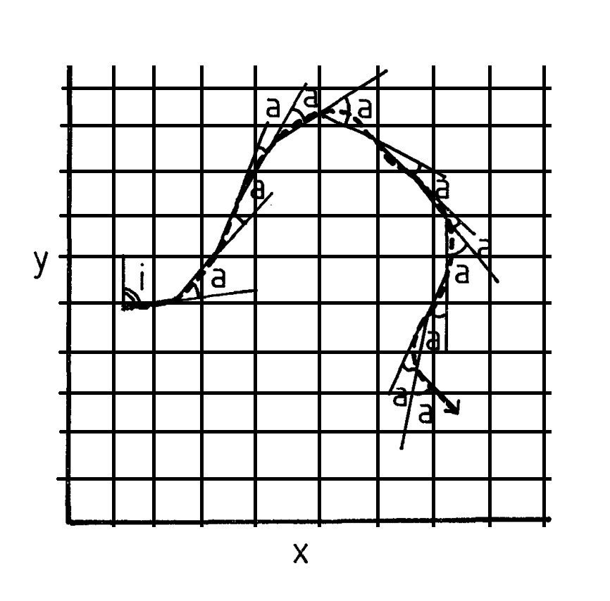

Рисунок 1. Внешний вид эксперимента

Полученные видеозаписи далее обрабатывались в программе LevenhukLite (x64,4.8.16143.20191216). В программе мы запускали просмотр видео записи и, следуя за головным концом улитки, ставили точки в тех местах, где улитка меняла направление своего движения. Эти точки, будучи соединенными отрезками формировали трек перемещения животного (рис. 2).

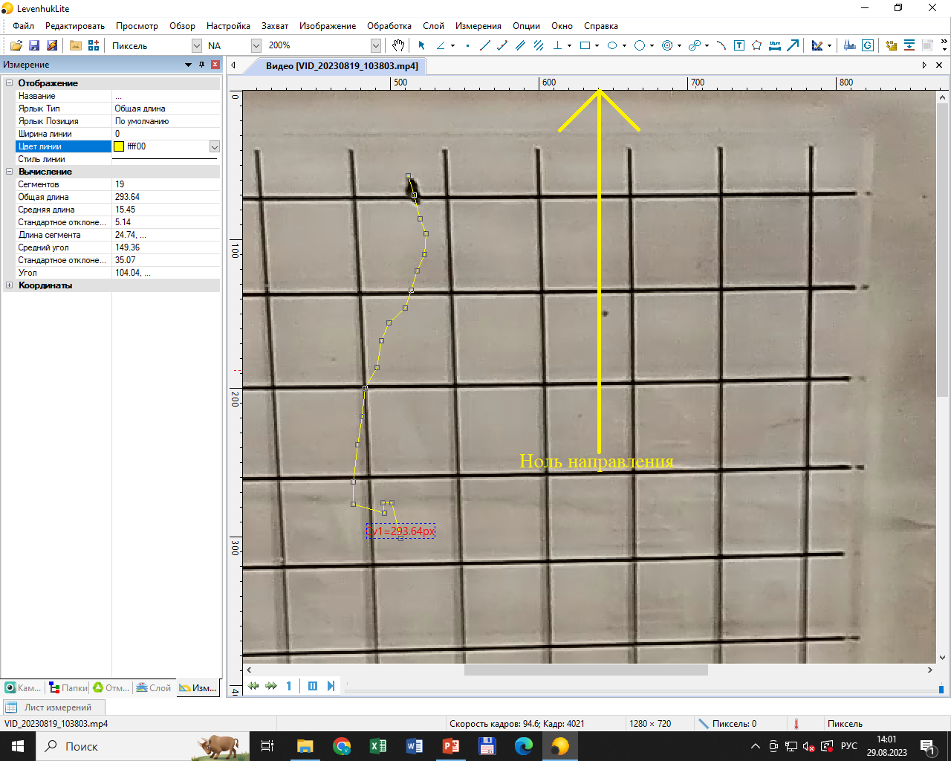

Рисунок 2. Пример работы в программе LevenhukLite

Программа LevenhukLite позволяет оценить следующие параметры трека: общая длина (L) и варьирование направления (SD), выраженное, как среднеквадратичное отклонение углов направления движения относительно стандартного направления (за ноль принималось направление от наблюдателя, снизу-вверх в видеозаписи, рис. 2). Полученное значение L мы делили на общую продолжительность времени движения улитки, что давало оценку скорости движения (Speed).

## Статистическая обработка

В качестве зависимой переменной в статистическом анализе мы использовали вариабельность направления (SD), скорость движения (Speed) и время подготовки к движению (T). Для каждой из этих переменных были построены линейные модели, отражающие связь с двумя предикторами (“Статус моллюска” и “Размер устья”) и их взаимодействием. На основе дисперсионного анализа полученных моделей принималось решение о статистической значимости влияния того или иного фактора. В качестве порогового значения для отвержения нулевой гипотезы использовался уровень значимости $α$ =0,05. Все расчеты проводились с использованием функций языка статистического программирования R 4.2.2 (R Core Team, 2022).

# Результаты

## Движение гидробий

Рисунок 3 демонстрирует связь значения вариабельности направления движения (SD), скорости движения (Speed) и времени подготовки к движению (T) у двух групп гидробий. Единственным параметром, демонстрирующем различия в медианах измеренных величин (Рис. 3) было варьирование направления движения (SD). У свободных улиток дисперсия направления была ниже, то есть эти улитки двигались более прямолинейно. У плененных моллюсков изменчивость была выше, что свидетельствует о более извилистой траектории их движения. Однако дисперсионный анализ (табл. 2) не выявил значимой связи этого параметра ни с фактором “Размер”, ни с фактором “Статус”, ни с их взаимодействием.

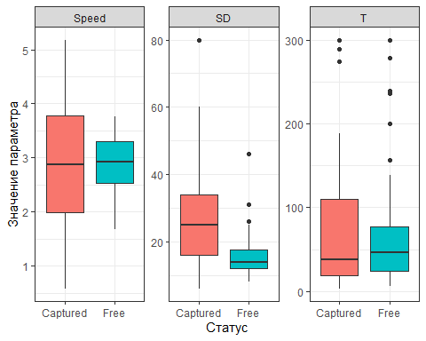

Рисунок 3. Значения вариабельности направления, скорости движения и времени подготовки к движению у свободных и плененных гидробий.

Остальные изученные характеристики подвижности гидробий также не демонстрировали связи с изученными факторами. Исключение составляет скорость движения, которая демонстрировала статистически значимую, но очень слабую положительную зависимость от размера моллюска (Табл. 1, 3).

Рисунок 4 демонстрирует зависимость скорости передвижения (Speed) от размера устья гидробии и от ее статуса. Значение скорости незначительно увеличивалось с увеличением размера моллюска.

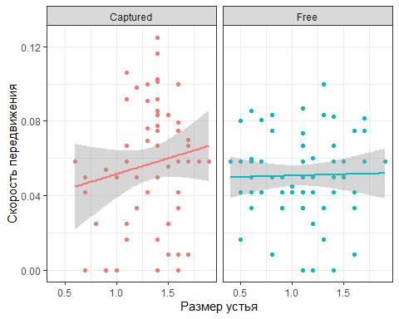

Рисунок 4. Зависимость скорости передвижения от размера и статуса моллюска у гидробий

Табл. 1. Результаты дисперсионного анализа модели, описывающей связь скорости движения с размером и статусом гидробий.

| Источник варьирования | Число степеней свободы | SS | MS | F | p |
| --- | --- | --- | --- | --- | --- |
| Размер устья | 1 | 0.003 | 0.003 | 4.252 | 0.042 |
| Статус | 1 | 0.001 | 0.001 | 1.203 | 0.276 |
| Размер устья : Статус | 1 | 0.000 | 0.000 | 0.015 | 0.902 |
| Остатки | 85 | 0.054 | 0.001 |  |  |

Табл. 2. Результаты дисперсионного анализа модели, описывающей связь вариабельности направления движения с размером и статусом гидробий.

| Источник варьирования | Число степеней свободы | SS | MS | F | p |
| --- | --- | --- | --- | --- | --- |
| Размер устья | 1 | 45.041 | 45.041 | 0.281 | 0.599 |
| Статус | 1 | 18.641 | 18.641 | 0.116 | 0.735 |
| Размер устья : Статус | 1 | 336.060 | 336.060 | 2.097 | 0.154 |
| Остатки | 46 | 7371.639 | 160.253 |  |  |

Табл. 3. Результаты дисперсионного анализа модели, описывающей связь времени подготовки к движению с размером и статусом гидробий.

| Источник варьирования | Число степеней свободы | SS | MS | F | p |
| --- | --- | --- | --- | --- | --- |
| Размер устья | 1 | 8688.941 | 8688.941 | 0.879 | 0.351 |
| Статус | 1 | 22620.633 | 22620.633 | 2.288 | 0.134 |
| Размер устья : Статус | 1 | 532.991 | 532.991 | 0.054 | 0.817 |
| Остатки | 97 | 958897.594 | 9885.542 |  |  |

## Движение литторин

Рисунок 5 демонстрирует зависимость вариабельности направления движения (SD), скорости движения (Speed) и времени подготовки к движению (T) от статуса литторин. Видно, что медианы всех изученных показателей различаются в двух группах.

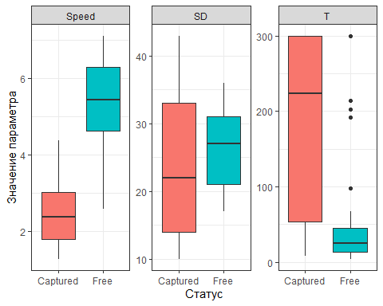

Рисунок 5. Значения вариабельности направления, скорости движения и времени подготовки к движению у свободных и плененных литторин.

Свободные литторины обладали более высокой скоростью (Speed, Рис. 5), чем плененные, то есть за одно и тоже время улитки, которые не подверглись биссусному прикреплению, могли пройти большее расстояние, чем те что подверглись воздействию биссуса. Однако дисперсионным анализом было выявлено значимое взаимодействие факторов “Размер устья” и “Статус” (Табл. 4, Рис. 5). В связи с этим мы проанализировали зависимость скорости передвижения от размера устья литторины для двух групп (Рис. 6). Видно, что значение скорости у свободных литторин увеличивается прямо пропорционально размеру, в то время как у плененных литторин значение скорости от размера не демонстрирует зависимости.

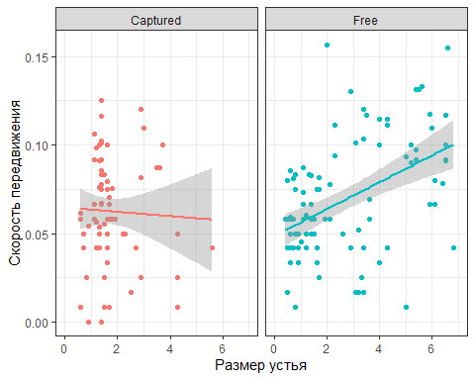

Рисунок 6. Зависимость скорости передвижения от размера и статуса моллюска у литторин

Табл. 4. Результаты дисперсионного анализа модели, описывающей связь скорости движения с размером и статусом литторин.

| Источник варьирования | Число степеней свободы | SS | MS | F | p |
| --- | --- | --- | --- | --- | --- |
| Размер устья | 1 | 0.015 | 0.015 | 14.491 | 0.000 |
| Статус | 1 | 0.007 | 0.007 | 7.002 | 0.009 |
| Размер устья : Статус | 1 | 0.008 | 0.008 | 7.681 | 0.007 |
| Остатки | 109 | 0.112 | 0.001 |  |  |

Вариабельность направления движения (SD, Рис. 5) у плененных литторин была статистически значимо ниже, чем у свободных (Табл. 5). Значимого влияния размера устья и взаимодействия факторов не выявлено (Табл. 6).

Дисперсионный анализ не выявил влияния размера устья и взаимодействия факторов на время начала движения (Табл. 6). Однако влияние фактора “Статус” было статистически значимым. Таким образом, можно утверждать, что у плененных моллюсков промежуток времени между размещением улитки на пластине и началом движения был значимо выше, чем у свободных (Рис. 5).

Табл. 5. Результаты дисперсионного анализа модели, описывающей связь вариабельности движения с размером и статусом литторин.

| Источник варьирования | Число степеней свободы | SS | MS | F | p |
| --- | --- | --- | --- | --- | --- |
| Размер устья | 1 | 78.733 | 78.733 | 0.862 | 0.360 |
| Статус | 1 | 393.192 | 393.192 | 4.304 | 0.045 |
| Размер устья : Статус | 1 | 187.972 | 187.972 | 2.058 | 0.160 |
| Остатки | 35 | 3197.333 | 91.352 |  |  |

Табл. 6. Результаты дисперсионного анализа модели, описывающей связь времени начала движения с размером и статусом литторин.

| Источник варьирования | Число степеней свободы | SS | MS | F | p |
| --- | --- | --- | --- | --- | --- |
| Размер устья | 1 | 19697.664 | 19697.664 | 1.869 | 0.174 |
| Статус | 1 | 568006.058 | 568006.058 | 53.890 | 0.000 |
| Размер устья : Статус | 1 | 8338.428 | 8338.428 | 0.791 | 0.376 |
| Остатки | 112 | 1180485.643 | 10540.050 |  |  |

# Обсуждение

Полученные нами результаты показывают, что по анализируемым нами параметрам свободные гидробии мало отличаются от плененных. Дисперсионный анализ не выявил значимых различий между группами. Это означает, что биссусное прикрепление не влияет на двигательные способности гидробий. Единственная статистически значимая закономерность - это слабая положительная связь скорости движения с размером устья. Однако эта связь лежит за пределами задач данной работы.

Иная картина была выявлена для литторин. По всем трем анализируемым параметрам эти улитки имели значимую связь со статусом моллюска. Плененные литторины двигались менее прямолинейно, медленнее, а также у них уходит больше времени, для того чтобы начать движение, по сравнению со свободными литторинами. Таким образом, литторины, которые подверглись биссусному прикреплению испытывали на себе негативное воздействие.

Эти результаты хорошо соотносятся с результатами предыдущих исследований, в которых регистрировали количество выделяемых плененными и свободными моллюсками пеллет фекалий (Бритиков 2022). Было показано, что гидробии так же не испытывали значимого воздействия со стороны мидий. У литторин, как и в нашем исследовании, наблюдалось снижение уровня физиологической активности (Бритиков 2022).

Различия в скорости продвижения и времени начала движения у литторин и отсутствие различий у гидробий, можно объяснить разным способом питания моллюсков. Способ питания литторин - соскабливая радулой микрообрастания с поверхности твердых субстратов (Otero-Schmitt et al. 1997). Гидробии же могут собирать осадок с поверхности грунта (Lopez & Levinton 1978). Плененная литторина может собирать микрообрастания лишь с небольшой территории ограниченной длинной биссусной нити. В случае с гидробиями, прикрепление биссусных нитей не так критично, так как они могут питаться частицами осадка (Lopez & Levinton 1978).

Передвижение брюхоногих моллюсков по субстрату крайне энергозатратное действие (Houlihan & Innes 1982), поэтому можно предположить, что скорость движения и время начала движения напрямую зависят от степени насыщенности животного (Calow 1974). У голодных моллюсков ожидается снижение скорости и увеличение времени начала движения. Иное дело направление движения. Степень прямолинейности перемещения трудно связать с обилием пищи. При этом плененные литторины демонстрировали более прямолинейное движение, чем свободные. Наблюдаемому явлению мы можем дать два объяснения. Во-первых, для литторин известно явление хоминга (Newell 1958): улитки возвращаются на то место, откуда они уползли во время питания. Хоминг подразумевает большую вариацию углов перемещения. Если улитка уползает от места своей дислокации, но не стремится вернуться туда, то, ожидаемо, вариация углов должна быть ниже. Поскольку пленение литторин в друзах, скорее всего, является вредным, то возвращение в данное место кажется невыгодным.

Во-вторых, другой причиной, почему удалось выявить различия в вариабельности продвижения у двух групп литторин, может быть стрессирование плененных литторин мидиями. В работе Петрэитиса (Petraitis 1982) говорится, что литторины, не подвергшиеся воздействию, двигались в случайном направление в отличие от тех, что подверглись, которые двигались более направленно.

# Заключение

Таким образом, можно сказать, что биссусное прикрепление не влияет на двигательные способности гидробий. Литторины, подвергшиеся прикреплению, испытывают на себе негативное воздействие из - за чего скорость передвижения у плененных была ниже, чем у свободных, а время подготовки к движению было больше у плененных. Так же было выявлено, что плененные литторины имели меньшую вариабельность углов продвижения, чем свободные.

# Благодарности

Я хотел бы поблагодарить участников Беломорской экспедиции за помощь в подготовке и постановке полевого эксперимента, сотрудников Кандалакшского Государственного Природного заповедника за предоставление возможности сбора материала для написания данной исследовательской работы и моего научного руководителя Вадима Михайловича Хайтова, без участия которого не был бы поставлен эксперимент и написана данная работа.

# Список литературы

Calow P (1974) Some observations on locomotory strategies and their metabolic effects in two species of freshwater gastropods, Ancylus fluviatilis Müll. and Planorbis contortus Linn. Oecologia 16:149–161.

Dittmann S (1990) Mussel beds—amensalism or amelioration for intertidal fauna? Helgoländer Meeresuntersuchungen 44:335–352.

Houlihan D, Innes A (1982) Oxygen consumption, crawling speeds, and cost of transport in four Mediterranean intertidal gastropods. Journal of comparative physiology 147:113–121.

Kappes H, Haase P (2012) Slow, but steady: dispersal of freshwater molluscs. Aquatic Sciences 74:1–14.

Lopez GR, Levinton JS (1978) The availability of microorganisms attached to sediment particles as food for Hydrobia ventrosa Montagu (Gastropoda: Prosobranchia). Oecologia 32:263–275.

Newell G (1958) The behaviour of Littorina littorea (L.) under natural conditions and its relation to position on the shore. Journal of the Marine Biological Association of the United Kingdom 37:229–239.

Otero-Schmitt J, Cruz R, Garcia C, Rolán-Alvarez E (1997) Feeding strategy and habitat choice in Littorina saxatilis (Gastropoda: Prosobranchia) and their role in the origin and maintenance of a sympatric polymorphism. Ophelia 46:205–216.

Petraitis PS (1982) Occurrence of random and directional movements in the periwinkle, Littorina littorea (L.). Journal of Experimental Marine Biology and Ecology 59:207–217.

Tsuchiya M, Nishihira M (1986) Islands of Mytilus edulis as a habitat for small intertidal animals: effect of Mytilus age structure on the species composition of the associated fauna and community organization. Marine Ecology Progress Series:171–178.

Беклемишев В (1951) О классификации биоценологических (симфизиологических) связей. Бюлл МОИП Отд биол 56:3–30.

Бритиков А (2022) [Влияние биссусного прикрепления на](http://hydrola.ru/manuscripts.html) . Эколого-биологический центр “Крестовский остров” Лаборатория Экологии Морского Бентоса (гидробиологии).

Бродский А (2007) Общая экология. Академия.

Варигин А (2018) Биотические связи в сообществе обрастания Одесского залива Черного моря. Biosystems Diversity 26:24–29.

Васильев А, Васильева Л (2003) К вопросу о системном обеспечении экологической безопасности в условиях современного города. Известия Самарского научного центра Российской академии наук 5:363–368.

Гафарова А (2019) [Фенотипическое разнообразие окраски головы моллюсков Peringia ulvae в Кандалакшском заливе Белого моря.](http://hydrola.ru/manuscripts.html) Эколого-биологический центр “Крестовский остров” Лаборатория Экологии Морского Бентоса (гидробиологии).

Кириллова Е (2016) [Выбор субстрата брюхоногими моллюсками Littorina и Hydrobia](http://hydrola.ru/manuscripts.html). Эколого-биологический центр “Крестовский остров” Лаборатория Экологии Морского Бентоса (гидробиологии).

Кособокова СР, Морозова ЛВ (2016) Топические и фензивные связи в консорциях некоторых гидрофитов Дельты Волги. Географическая среда и живые системы:26–31.

Турмухаметова Н, Пайдышева Т (2011) Состав консортов Betula pendula Roth в некоторых районах Республики Марий Эл. Современные проблемы популяционной экологии, геоботаники, систематики и флористики:290.

Фролова Т (2010) Экология.

Хайтов В, Артемьева А (2004) О взаимоотношениях двустворчатых моллюсков Mytilus edulis и гастропод Hydrobia ulvae на литорали Долгой губы о-ва Большого Соловецкого (Онежский залив Белого моря). Biological Communications:35–41.

Хайтов В, Артемьева А, Горных А, Жижина О, Яковис Е (2007) Роль мидиевых друз в структурировании сообществ илисто-песчаных пляжей и формирование сообщества в эксперименте. Biological Communications:13–26.

Чернова Н, Галушин В, Константинов В (2020) Экология. Базовый уровень. 10–11 классы. Litres.